**BULLETIN D’INSCRIPTION / *REGISTRATION FORM***

**SEMSOAC: les Séminaires du SOAC / *SOAC Workshops***

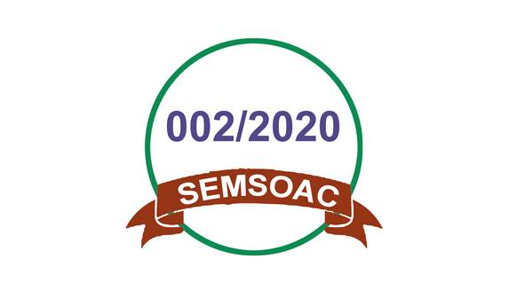

**Thème / *Theme* :** **ISO/CEI 17025 : 2017, Exigences générales concernant la**

**compétence des laboratoires d'étalonnages et d'essais…**

**Dates prévisionnelles / *Forecast dates*:** 24-25 mars / *March* 2020

Merci de remplir ce bulletin et de nous le retourner / *Please complete this form and return it to us*

Contacts : [info@soacwaas.org](mailto:info@soacwaas.org); [n.kouakou@soacwaas.org](mailto:n.kouakou@soacwaas.org); (+225) 22 45 64 06

**Nom / *Last name* (**Mr Mme Mlle**)**:………………………………………………………………..

**Prénom / *First name*** : …………………………………………………………………………….

**Fonction actuelle / *Position*** : ………………………………………………………..………….

**Adresse / *Postal Address*:** ……………………………………………….……….…………….

**Société /** ***Company/Organization*** ………………………………………………………………

**Pays / *Country*:** …………………………………………………………...………………………

**Ville / *City*:** ………………………………………………………………………………………….

**Téléphone / *Phone No*.:** …………………………………………………………………….……

**E-mail:** ……………………………………………………………………………………….….….

**Adresse Facturation / *Billing address*:** ………………………………………………

**Tarif / *Price*: 300 000 (trois cent mille) FCFA Hors taxes** par participant[1] **/ *XOF 300 000 (three hundred thousand*) *excluding taxes*** *per participant1*.

Cachet de l’organisme du Participant / *Stamp* Signature

1. **Date limite de paiement / *Final date for payment* .18/03/2020 paiement / *payment*: chèque, virement bancaire (cf. protocole de formation) / *cheque, bank transfer (see training protocol)* / confirmation : info@soacwaas.org**